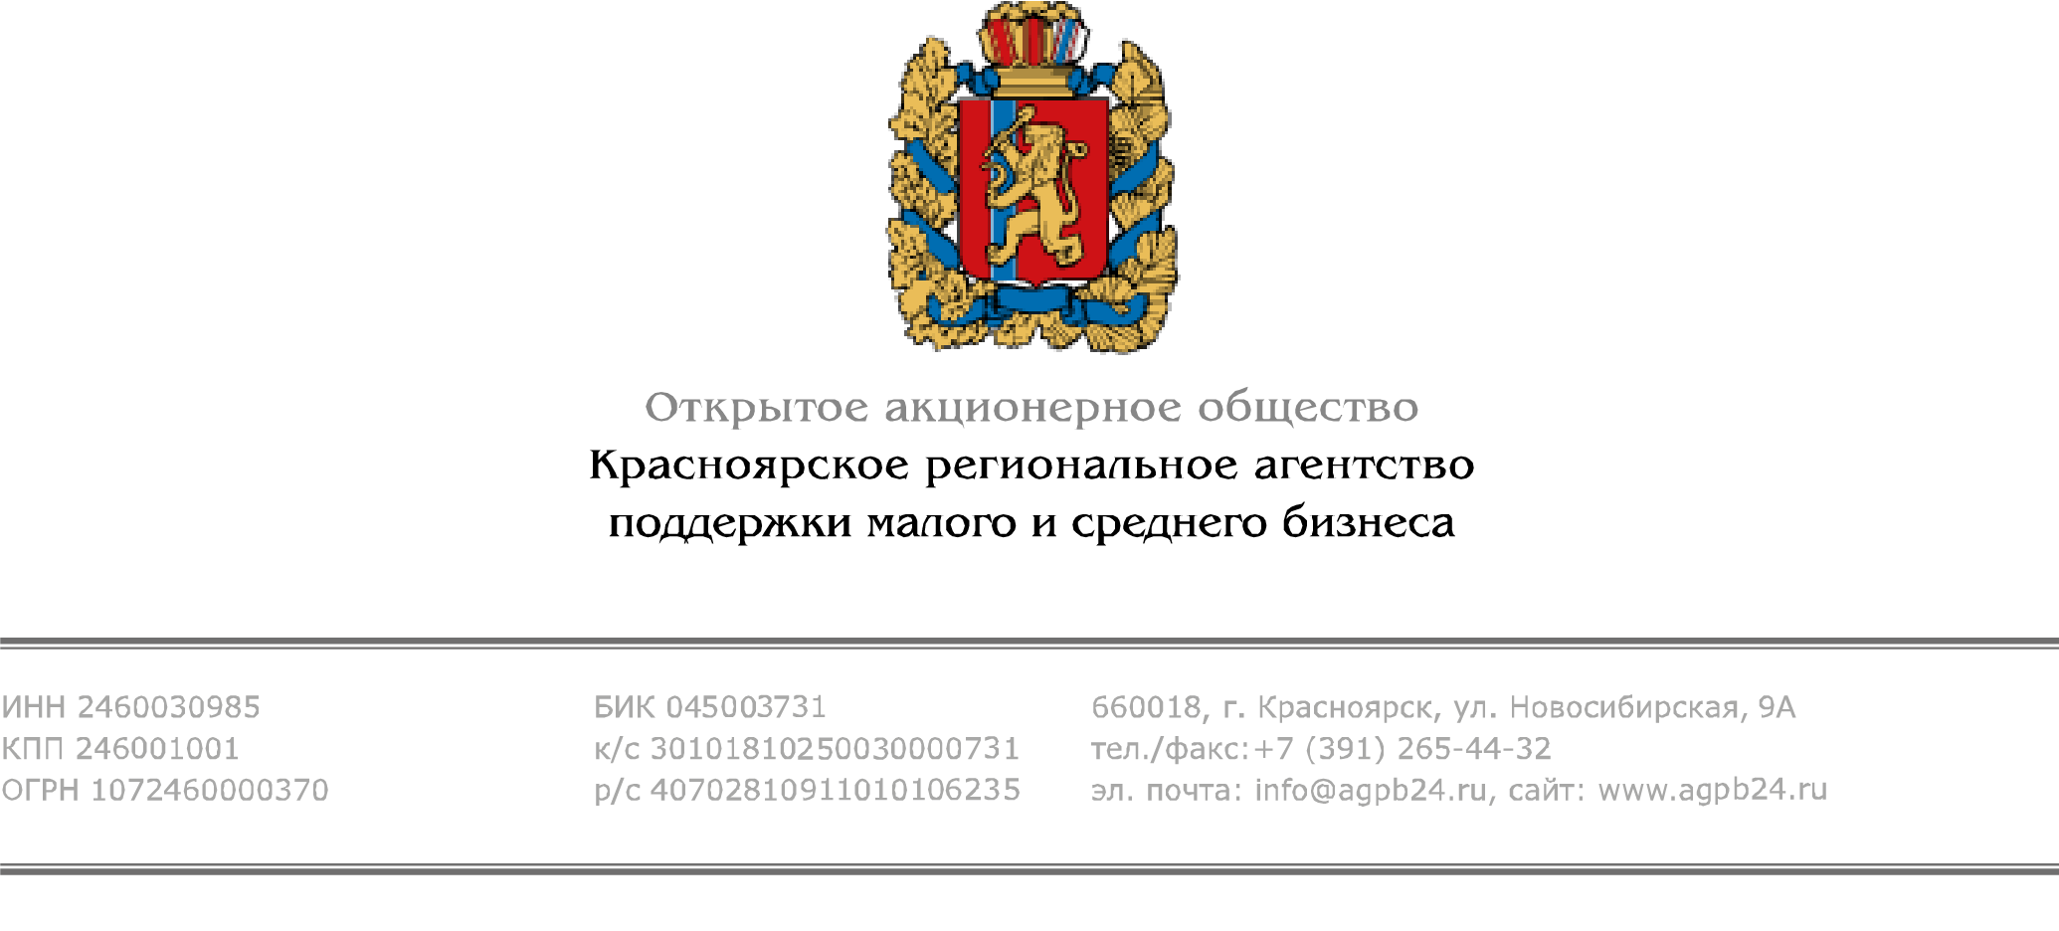
г. Красноярск 14.10.2016

Предприниматели из Омска ищут деловых партнёров в Красноярске
Красноярское региональное агентство поддержки малого и среднего бизнеса приглашает предпринимателей, заинтересованных в сотрудничестве с соседним регионом, принять участие в деловых переговорах. Мероприятие пройдёт 19 октября 2016 года на площадке агентства.
Предприниматели смогут презентовать свои компании, товары и услуги, обменяться контактной информацией, договориться о дальнейшем сотрудничестве.
В первую очередь омских предпринимателей интересует сотрудничество по следующим направлениям:
- ИТ-продукты (SRM-система с готовой клиентской базой для отдела продаж В2В);
- Производство газоочистного оборудования;
- Производство машин и оборудования для промышленных предприятий;
- Оптовая и розничная торговля фармацевтическими и медицинскими товарами;
- Проектирование, производство, поставка и монтаж технологических трубопроводов, газификаторов холодных криогенных и модульных систем жизнеобеспечения, в том числе в медицинских учреждениях.

Подробная информация по телефону (391) 265-44-32 доб. 028 (Мария Исаева), e-mail: soboleva@agpb24.ru

Красноярское региональное агентство поддержки малого и среднего бизнеса
Татьяна Бунина, тел. 8 (391) 265-44-32 доб. 019
www.agpb24.ru, www.ved24.info

